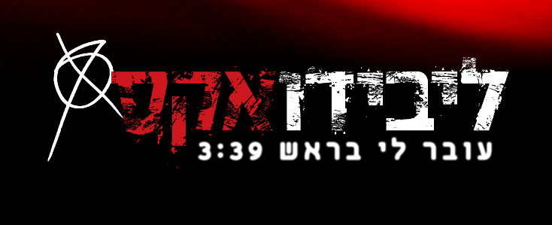

ניר טרטר (סולן אינפקציה)
אורן פילוסוף כהן (אמן dark wave ודיג'יי )
שי שזיפי (מפיק , נגן ומורה ב"רימון")

ליבידו אקס - טריו אלקטרוני מלהיב המשלב סאונדים חמים מהאייטיז והניו ווייב עם אלקטרוניקה עכשווית ומגיש יצירה אקלקטית, מרעננת וחדשנית.
ההרכב מתכתב עם רטרו מצד אחד ומצד שני, סינת' פופ וניו אלקטרו ווייב חתרני.

לאחר שהופיעו בחדשות ערוץ 1 עם שחרורם של שני הסינגלים הראשונים,
מגיע תורו של: "עובר לי בראש"

מסע של סאונד ורגש המסתיים בקליימקס רועם וממכר !

האייטם בחדשות הערוץ הראשון:
https://www.youtube.com/watch?v=YH756-x1zDg
האור (נבחר לשיר השבוע בתכנית "רשימת השמעה" ב -FM88 ):
https://www.youtube.com/watch?v=Juh1Ejx17IQ
תחבושות:
https://youtu.be/0k0SWTfjLWY

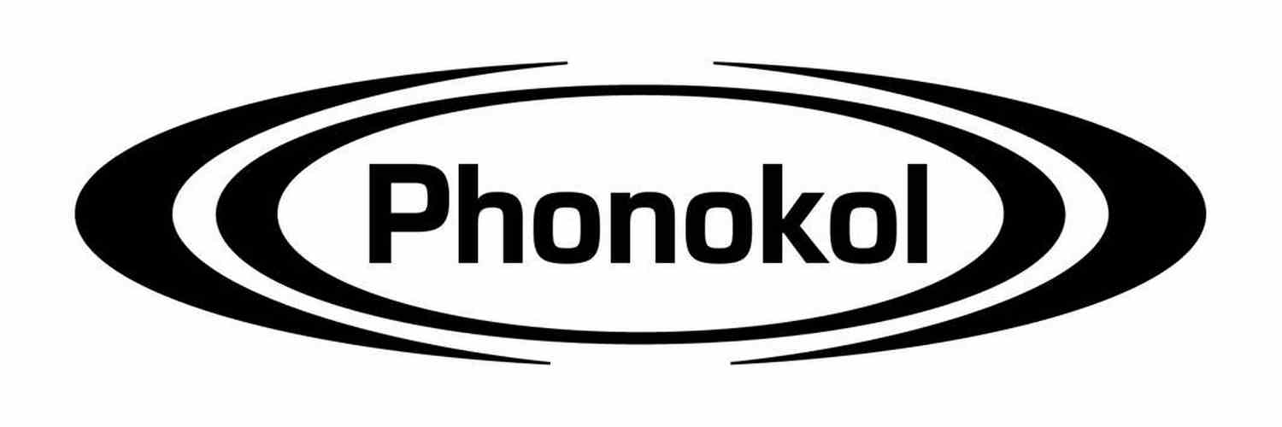
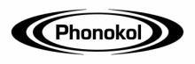
לפרטים נוספים: 052-2425182 פקס: 03-6483165 aviran@phonokol.com

